**沧州市泊头市2022—2023学年第二学期期末教学质量评估**

**七年级地理试题**

**一、选择题（在以下的选项中只有一个选项是正确的，共30题，每小题2分）**

1. 如图为澳大利亚国徽，国徽上的两种特有动物是（ ）



A. 考拉、袋鼠 B. 袋鼠、鸭嘴兽 C. 鸸鹋、考拉 D. 袋鼠、鸸鹋

2. 印度是世界农业大国，主要的粮食作物为（ ）

A. 大豆 B. 小麦 C. 水稻和小麦 D. 玉米

3. 人们按地理方位，把亚洲分为6个地区，中国、日本都属于（ ）地区

A. 东南亚 B. 东亚 C. 西亚 D. 中亚

4. 下列关于两极地区描述正确的是

A. 北极中心是陆地，南极中心是海洋

B. 北极特有动物是北极熊、南极特有动物是企鹅

C. 两极地区酷热、多狂风、气候湿润

D. 我国在南北极点均建有科学考察站

5. 印度服务外包产业发展迅速，被形象地称为（ ）

A. 世界加油站 B. 世界加工厂 C. 原材料仓库 D. 世界办公室

6. 下列关于非洲地理特征的叙述，不正确的是（ ）

A. 主要位于南北回归线之间的热带地区

B. 非洲海岸线比欧洲更曲折，多优良港湾

C. 地表断裂带广布，其中最长的是东非大裂谷

D. 矿产资源、动植物资源丰富，被称为富饶的大陆

7. 关于亚洲的地理位置，说法正确的是（ ）

A. 跨寒、温、热三带，主要位于热带 B. 全部在北半球

C. 跨经度最广的大洲 D. 跨纬度最广的大洲

8. 巴西森林资源丰富，对全球气候影响较大，全世界都希望巴西重点保护的自然环境因素是

A. 野生动物 B. 热带草原

C. 热带雨林 D. 亚马孙河

9. 有一冷饮商店，门上挂着“北极冷饮店”的招牌，牌子上要画哪一种动物最好（ ）

A. 北极熊 B. 大象 C. 企鹅 D. 狮子

10. 俄罗斯重工业发达主要是因为（ ）

A. 纬度位置 B. 自然资源丰富 C. 交通发达 D. 国土面积广

11. 日本的四大岛中，纬度最高、下雪天比较多的是（ ）

A. 四国岛 B. 九州岛 C. 本州岛 D. 北海道岛

12. 巴西最显著的人口特征是

A. 大和民族为主 B. 混血种人的数量多

C. 黑种人的故乡 D. 世界第一人口大国

13. 2008年我国在南极建立了第三个科学考察站一昆仑站，该站建在南极大陆的最高点，“昆仑”意味着高山，取名昆仑站，科学家们去哪里科学考察的最佳时间应该是（ ）

A. 7、8月份 B. 1、2月份 C. 10月份 D. 什么时间都可以

14. 下列有关巴西叙述错误的是（　　）

A. 地形以高原和平原为主

B. 气候以热带雨林气候和热带草原气候为主

C. 人口主要分布在东南沿海

D. 农业发达，工业较落后

2022年4月15日，日本原子能规制委员会基本结束对福岛第一核电站核污染水排海计划的审查，原则同意东京电力公司提交的核污染水排海方案，引发日本居民及附近国家的强烈反对。结合所学知识，完成下面小题。

15. 日本福岛核电站因地震遭到破坏，产生大量有害核废水。日本福岛排放核废水，首先污染的大洋是（ ）

A. 太平洋 B. 印度洋 C. 大西洋 D. 北冰洋

16. 受地震的威胁，近些年来日本核电占比大幅下降。日本位于（ ）

A. 亚欧板块和印度洋板块交界处 B. 太平洋板块和南极洲板块交界处

C. 亚欧板块和太平洋板块交界处 D. 印度洋板块和南极洲板块交界处

17. 下列有关日本的叙述，错误的是（ ）

A. 海岸线曲折，多优良港湾 B. 工业区集中分布在日本海沿岸

C. 多山地、丘陵，植被茂密 D. 温泉沐浴是非常普及的休闲方式

2021年4月13日澜沧江—湄公河合作启动五周年，各国家间的水资源合作中心、环境合作中心、农业合作中心等纷纷成立并投入运营。下图是中南半岛地形图，完成下面小题。

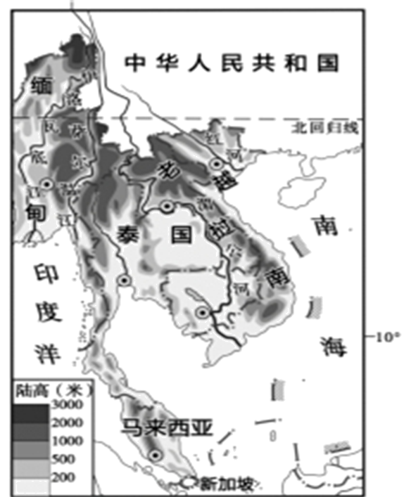

18. 中南半岛（ ）

A. 沟通了太平洋和大西洋 B. 南与我国大陆相邻

C. 城市多沿河流分布 D. 盛产温带水果

19. 下面不是“澜沧江—湄公河合作”能带来的是（ ）

A. 促进湄公河生态环境保护 B. 推进水资源的合理利用

C. 消除国家间的地域差异 D. 推广高产水稻增产粮食

20. 读“美国硅谷示意图”，美国的“硅谷”成为世界上最大的新技术、新产品研发中心的最重要条件是

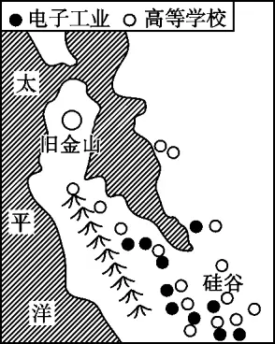

A. 气候高温多雨 B. 自然资源丰富

C. 靠近沿海，方便原料运输 D. 附近高等院校多，科技力量雄厚

欧洲西部是世界上发达国家最为集中的地区。结合所学知识完成下面小题。

21. 欧洲西部突出的特征是（ ）

①国家众多，人口稠密②经济发达③语言相同④气候炎热

A. ①② B. ②③ C. ③④ D. ①④

22. 欧洲西部是旅游业最发达的地区之一，以下景观中不属于欧洲西部的是（ ）

A. 伦敦大本钟 B. 埃菲尔铁塔 C. 阿尔卑斯滑雪场 D. 悉尼歌剧院

23. 受气候影响，欧洲西部的农业生产特点是（ ）

A. 以谷物种植为主 B. 以林业为主

C. 以畜牧业为主 D. 以渔业为主

2022年4月16日，埃及中国商会与埃及共同发展协会联合举办2022年斋月慈善活动，30余家在埃及的中资企业筹集善款，为当地贫困家庭提供帮助、传递希望。结合图文材料，完成下面小题。

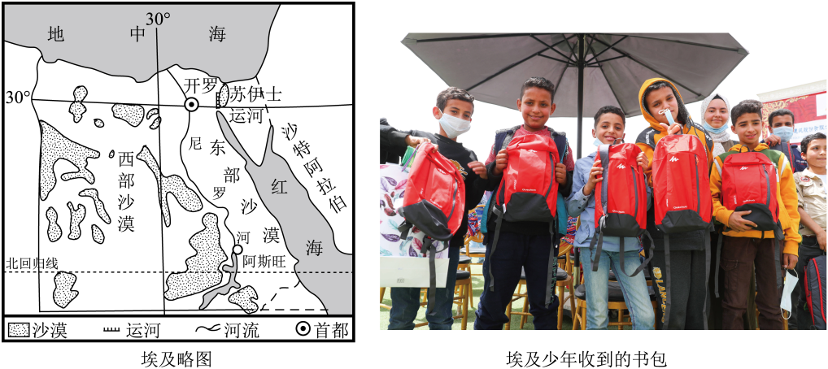

24. 图中少年最可能（ ）

①属于阿拉伯民族②属于黑色人种③通用英语④信奉伊斯兰教

A. ①② B. ②③ C. ①④ D. ②④

25. 埃及的种植业集中分布在尼罗河沿岸，主要影响因素是（ ）

A水源 B. 光照 C. 热量 D. 技术

26. 尼罗河水量季节变化很大，阿斯旺大坝的修建给下游带来的影响是（ ）

A. 鱼类资源增加 B. 年径流量增加

C. 洪涝灾害减少 D. 土壤肥力增加

法国是欧洲西部重要的农产品出口国。读图，完成下面小题。

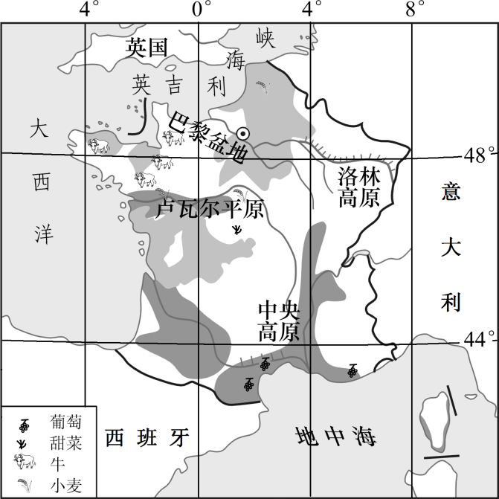

27. 法国西部沿海是奶牛的主要产区，该地区属温和湿润的（ ）

A. 温带海洋性气候 B. 热带雨林气候 C. 温带大陆性气候 D. 高山高原气候

28. 法国是世界优质高档葡萄酒的主要出口国，从靠近原料产地分析，图中城市葡萄酒酿造厂分布最集中的是（ ）

A. 巴黎 B. 南特 C. 马赛 D. 贝桑松

非洲大陆是一片在阳光灼热照射下的生机勃勃的大陆，东非高原地区每年都上演百万动物迁徙的大戏。结合非洲气候分布图，完成下面小题。

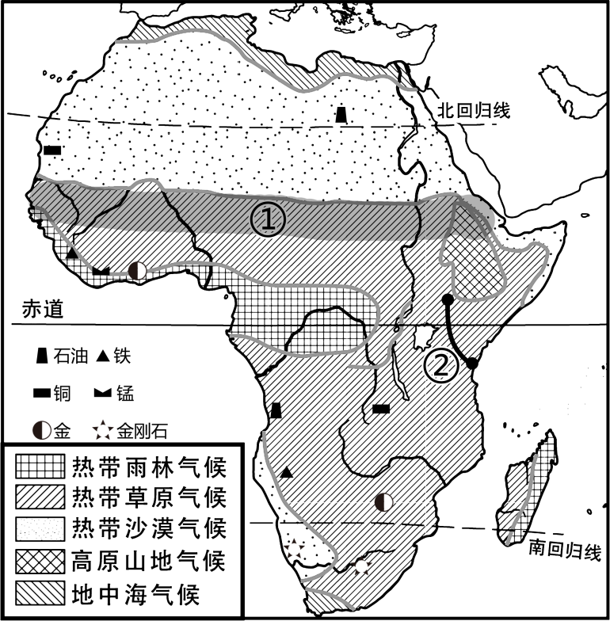

29. 图中①地带由于土地资源的不合理利用，最容易产生的生态环境问题是（ ）

A. 水土流失 B. 土壤污染 C. 湿地减少 D. 土地荒漠化

30. 图中②铁路沿线有些路段没有经过河流，也采用了“以桥代路”的方式，其目的主要是（ ）

A. 方便野生动物的迁徙 B. 节约宝贵的耕地资源

C. 保护茂密热带雨林 D. 防止沙漠掩埋铁路线

**二、综合题（40分，每题10分）**

31. 读亚洲简图，回答下列问题。

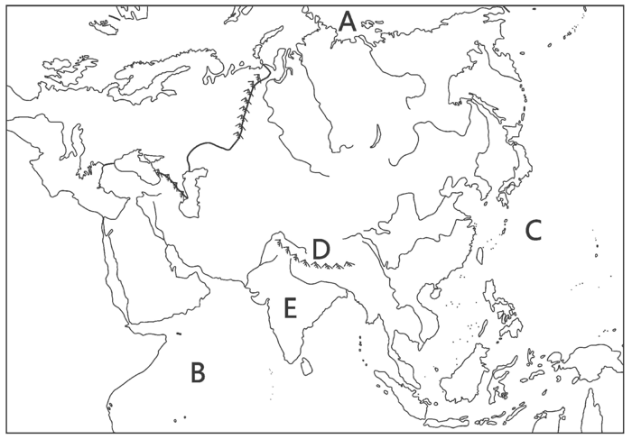

（1）亚洲濒临的大洋：A____洋、B____洋、C____洋，东北隔____海峡与北美洲相望。

（2）山脉D是____山脉，是世界上最高大的山脉。

（3）亚洲的地势特点：____高____低，因此，河流呈放射状流向四周海洋。

（4）E地的国家是____，气候类型是____气候，降水的年际变化大，有的年份多，有的年份少，带来频繁的____灾害。

32. 读下面图文材料，完成下列问题。

材料一：图示阴影区域为“金砖国家”，“金砖国家”是世界上发展迅速的新兴经济体。2019年11月13日，国家主席习近平乘坐专机抵达巴西首都，出席“金砖国家”领导人第十一次会晤。

材料二：2019年3月，中国与意大利签署推进“一带一路”建设谅解备忘录，中意两国从电子商务、卫生医疗、能源电力到电磁监测等项目进行合作，意大利成为第一个正式参与“一带一路”倡议的G7国家。

材料三：金砖国家分布图及意大利首都罗马气温曲线和降水柱状图

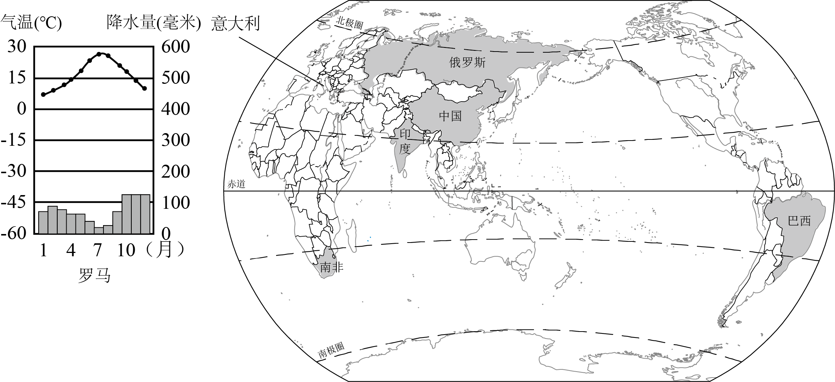

（1）赤道穿过的“金砖国家”是____，北极圈穿过的“金砖国家”是____；其中面积最大的是____人口最多的是____。

（2）中国是世界上最大的发展中国家，我国和巴西的相互合作被称为____，而中国与意大利的经贸合作，一般被称为“____”（填“南北对话”或“南南合作”）。中意两国的合作项目，反映了意大利在贸易中的优势是____。

A. 矿产资源丰富，供大量出口 B. 水资源丰富，可进行跨流域调水

C. 科技发达，可提供技术支持 D. 人口增长快，可提供丰富的劳动力

（3）意大利是欧盟成员国之一，欧盟统一使用的货币是____。

（4）据罗马气候资料分析，该地区主要为气候____；流经该地区的河流____（填季节名称）水位最低，甚至干涸。

33. 读美国本土和俄罗斯示意图，完成下列各题。

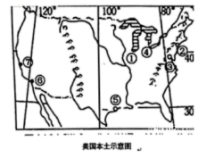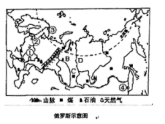

（1）美国本土和俄罗斯都濒临的大洋是____。

（2）美国是世界上农业大国，农业生产自然条件十分优越，平原面积广大，耕地多，土壤肥沃；____和____为美国农业提供了丰富的灌溉水源。

（3）美国示意图中数字⑦是____ （城市），该城市东南部的“硅谷”是全球著名的____产业中心。俄罗斯示意图中数字③是____（城市），该城市是北冰洋沿岸重要的海港，因终年不冻而闻名。

（4）俄罗斯是世界上面积最大的国家，其工、农业主要分布在____（大洲）部分。该国四大工业区建立的优越条件是____。

（5）沟通俄罗斯东、西部的主要交通运输方式是____。

（6）关于两国叙述正确的是（ ）

A. 美国地跨亚、欧两洲 B. 俄罗斯主要气候类型为温带海洋性气候

C. 美国本土地形以山地为主 D. 俄罗斯分布有面积广阔的亚寒带针叶林

34. 阅读图文资料，回答问题。

大陆及其附近的岛屿合称为洲。地球表面的陆地分为七大洲，南美洲是第四大的大洲。下图是“南美洲地形”和“南美洲气候类型”。

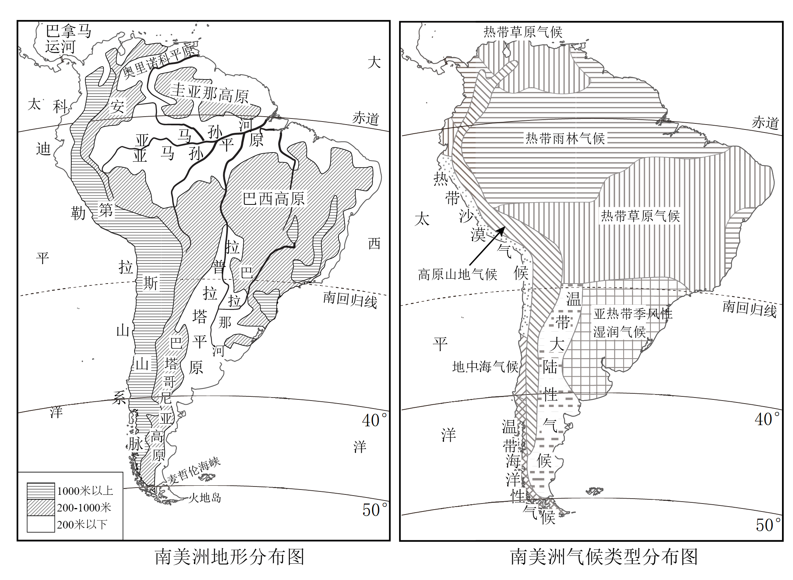

（1）析位置：①纬度位置：大部分地处____（纬度）之间。②海陆位置：海：东临大西洋，西临____。陆：北以____运河与北美洲为界，南隔德雷克海峡与南极洲相望。

（2）看地形：①地势特点____。②分为三大地形区，西部为高大山系，东部是____交错分布。

（3）辨气候：①南美洲气候类型____（选填“单一”或“多样”）。②____气候分布广。

（4）识河流：通过观察分析，南美洲河流的流向深受____的影响。

（5）说雨林：热带雨林主要分布在____河流域。热带雨林具有巨大的环境效益和经济效益，请举例说出一种____。

**沧州市泊头市2022—2023学年第二学期期末教学质量评估**

**七年级地理试题答案**

1、D2、C3、B4、B5、D

6、B7、D8、C9、A10、B

11、D12、B13、B14、D

15. A16. C17. B18. C19. C20、D

21. A22. D23. C24. C25. A26. C

27. A28. C29. D30. A

31、（1） ①. 北冰 ②. 印度 ③. 太平 ④. 白令

（2）喜马拉雅（3） ①. 中部 ②. 四周

（4） ①. 印度 ②. 热带季风 ③. 水旱/旱涝

32、（1） ①. 巴西 ②. 俄罗斯 ③. 俄罗斯 ④. 中国（2）C

（3）欧元（4） ①. 地中海 ②. 夏季

33、（1）太平洋（2） ①. 五大湖 ②. 密西西比河

（3） ①. 旧金山 ②. 电子工业 ③. 摩尔曼斯克

（4） ①. 亚洲 ②. 矿产资源丰富

（5）铁路运输（6）D

34、（1） ①. 10°N—50°S ②. 太平洋 ③. 巴拿马

（2） ①. 西高东低 ②. 平原、高原

（3） ①. 多样 ②. 热带雨林和热带草原

（4）地形（5） ①. 亚马孙 ②. 调节气候，提供药材等